## 1.4 Adatszerkezet

MySQL kliens verziója: 5.7.26

Adatbázis neve: pc_builder

Tárolómotor: InnoDB

Alapértelmezett illesztés: utf8_hungarian_ci

***Adattáblák:***

* alkatreszek
* felhasznalok
* gyartok
* jellemzok
* konfiguraciok
* konfig_reszei
* termekek
* termek_jellemzoi
* termek_tipusai
* tipusok

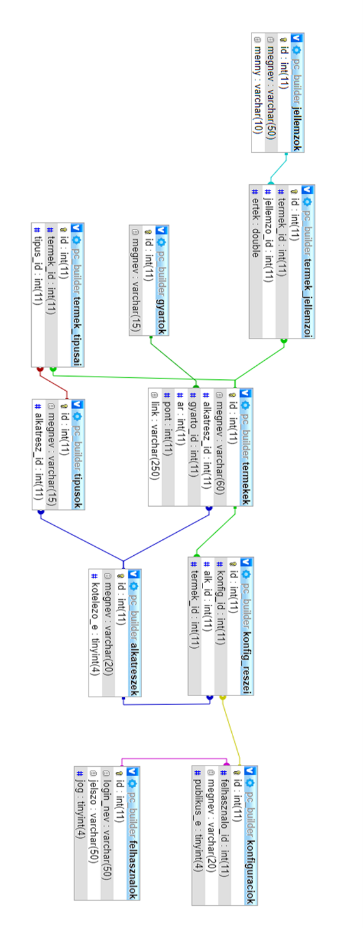***Táblák közötti kapcsolatok:***

### **1.4.1 Az „alkatreszek” tábla**

Ez a tábla tartalmazza az alkatrész fajtákat

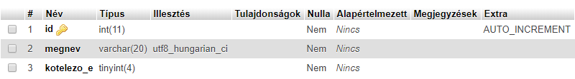

* *id:* az alkatrész azonosítója, tábla elsődleges kulcsa
* *megnev:* az alkatrész fajták elnevezése
* *kotelezo_e:* kötelező-e az alkatrész (későbbi továbbfejlesztésnél lehet rá szükség)

**Tábla létrehozása:**

CREATE TABLE IF NOT EXISTS `alkatreszek` (

`id` int(11) NOT NULL AUTO_INCREMENT,

`megnev` varchar(20) COLLATE utf8_hungarian_ci NOT NULL,

`kotelezo_e` tinyint(4) NOT NULL,

PRIMARY KEY (`id`)

) ENGINE=InnoDB DEFAULT CHARSET=utf8 COLLATE=utf8_hungarian_ci;

### **1.4.2 A „felhasznalok” tábla**

Ez a tábla tartalmazza az felhasználók adatait

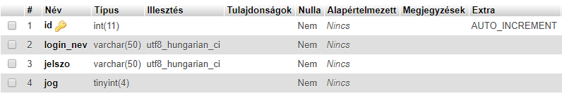

* *id:* a felhasználó azonosítója, tábla elsődleges kulcsa
* *login_nev:* a felhasználó bejelentkezésnél használt neve
* *jelszo:* a felhasználó kódolt, bejelentkezésnél használt jelszava (password függvény-t használunk)
* *jog:* a felhasználó jogosultsága (admin=1, normál felh.=2)

**Tábla létrehozása:**

CREATE TABLE IF NOT EXISTS `felhasznalok` (

`id` int(11) NOT NULL AUTO_INCREMENT,

`login_nev` varchar(50) COLLATE utf8_hungarian_ci NOT NULL,

`jelszo` varchar(50) COLLATE utf8_hungarian_ci NOT NULL,

`jog` tinyint(4) NOT NULL,

PRIMARY KEY (`id`)

) ENGINE=InnoDB DEFAULT CHARSET=utf8 COLLATE=utf8_hungarian_ci;

### **1.4.3 A „gyartok” tábla**

Ez a tábla tartalmazza a gyártók neveit

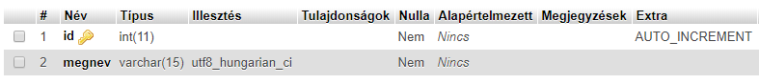

* *id:* a gyártó azonosítója, tábla elsődleges kulcsa
* *megnev:* a gyártó megnevezése

**Tábla létrehozása:**

CREATE TABLE IF NOT EXISTS `gyartok` (

`id` int(11) NOT NULL AUTO_INCREMENT,

`megnev` varchar(15) COLLATE utf8_hungarian_ci NOT NULL,

PRIMARY KEY (`id`)

) ENGINE=InnoDB DEFAULT CHARSET=utf8 COLLATE=utf8_hungarian_ci;

### **1.4.4 A „jellemzok” tábla**

Ez a tábla tartalmazza a jellemzők adatait

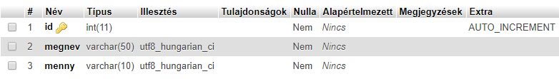

* *id:* a jellemzők azonosítója, tábla elsődleges kulcsa
* *megnev:* a jellemző megnevezése
* *menny:* a jellemzőhöz tartozó mennyiség (pl.: MHz, GB, db, stb.)

**Tábla létrehozása:**

CREATE TABLE IF NOT EXISTS `jellemzok` (

`id` int(11) NOT NULL AUTO_INCREMENT,

`megnev` varchar(50) COLLATE utf8_hungarian_ci NOT NULL,

`menny` varchar(10) COLLATE utf8_hungarian_ci NOT NULL,

PRIMARY KEY (`id`)

) ENGINE=InnoDB DEFAULT CHARSET=utf8 COLLATE=utf8_hungarian_ci;

### **1.4.5 A „konfiguraciok” tábla**

Ez a tábla tartalmazza a konfigurációk adatait

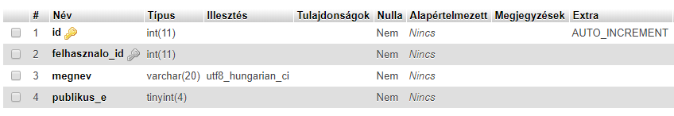

* *id:* a konfigurációk azonosítója, tábla elsődleges kulcsa
* *felhasznlo_id:* a konfigurációt létrehozó felhasználó azonosítója
* *megnev:* a konfiguráció megnevezése (saját nevet adhat a felhasználó)
* *publikus_e:* publikus-e az adott konfiguráció, logikai érték

**Tábla létrehozása:**

CREATE TABLE IF NOT EXISTS `konfiguraciok` (

`id` int(11) NOT NULL AUTO_INCREMENT,

`felhasznalo_id` int(11) NOT NULL,

`megnev` varchar(20) COLLATE utf8_hungarian_ci NOT NULL,

`publikus_e` tinyint(4) NOT NULL,

PRIMARY KEY (`id`),

KEY `f_id` (`felhasznalo_id`)

) ENGINE=InnoDB DEFAULT CHARSET=utf8 COLLATE=utf8_hungarian_ci;

### **1.4.6 A „konfig_reszei” tábla**

Ez a tábla tartalmazza a konfigurációhoz tartozó elemek adatait

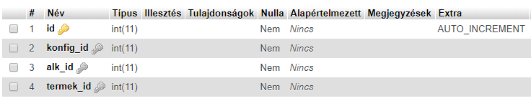

* *id:* a konfigurácio részletéhez tartozó azonosítója, tábla elsődleges kulcsa
* *konfig_id:* a konfiguráció azonosítója, amihez tartozik
* *alk_id:* az alkatrész fajtának az azonosítója adott elemhez
* *termek_id:* a konfigurációhoz tartozó termék azonosítója

**Tábla létrehozása:**

CREATE TABLE IF NOT EXISTS `konfig_reszei` (

`id` int(11) NOT NULL AUTO_INCREMENT,

`konfig_id` int(11) NOT NULL,

`alk_id` int(11) NOT NULL,

`termek_id` int(11) NOT NULL,

PRIMARY KEY (`id`),

KEY `k_id` (`konfig_id`),

KEY `alk_id` (`alk_id`),

KEY `termek_id` (`termek_id`)

) ENGINE=InnoDB DEFAULT CHARSET=utf8 COLLATE=utf8_hungarian_ci;

### **1.4.7 A „termekek” tábla**

Ez a tábla tartalmazza a termékek adatait

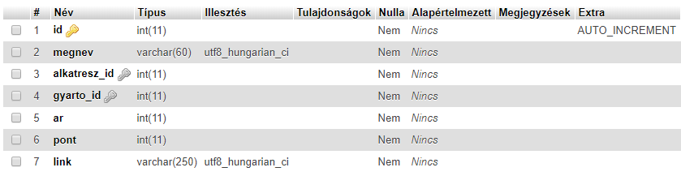

* *id:* a termék azonosítója, tábla elsődleges kulcsa
* *megnev:* a termék megnevezése
* *alkatresz_id:* az alkatrész fajtának az azonosítója adott elemhez
* *gyarto_id:* a termék gyártójának az azonosítója
* *ar:* termék ára
* *pont:* termék ”teljesítményének” pontozása
* *link:* a termékhez tartozó hivatalos weboldal linkje

**Tábla létrehozása:**

CREATE TABLE IF NOT EXISTS `termekek` (

`id` int(11) NOT NULL AUTO_INCREMENT,

`megnev` varchar(60) COLLATE utf8_hungarian_ci NOT NULL,

`alkatresz_id` int(11) NOT NULL,

`gyarto_id` int(11) NOT NULL,

`ar` int(11) NOT NULL,

`pont` int(11) NOT NULL,

`link` varchar(250) COLLATE utf8_hungarian_ci NOT NULL,

PRIMARY KEY (`id`),

KEY `alkatresz_id` (`alkatresz_id`),

KEY `gyarto_id` (`gyarto_id`)

) ENGINE=InnoDB DEFAULT CHARSET=utf8 COLLATE=utf8_hungarian_ci;

### **1.4.8 A „termek_jellemzoi” tábla**

Ez a tábla tartalmazza a termékhez tartozó adatokat

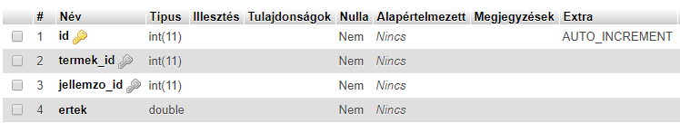

* *id:* a jellemző részletéhez tartozó azonosító, tábla elsődleges kulcsa
* *termek_id:* a termék azonosítója, amihez tartozik
* *jellemzo_id:* a jellemzőhöz tartozó azonosító, amihez tartozik
* *ertek:* a jellemzőhöz tartozó értékmennyiség (valós szám)

**Tábla létrehozása:**

CREATE TABLE IF NOT EXISTS `termek_jellemzoi` (

`id` int(11) NOT NULL AUTO_INCREMENT,

`termek_id` int(11) NOT NULL,

`jellemzo_id` int(11) NOT NULL,

`ertek` double NOT NULL,

PRIMARY KEY (`id`),

KEY `termek_id` (`termek_id`),

KEY `jellemzo_id` (`jellemzo_id`)

) ENGINE=InnoDB DEFAULT CHARSET=utf8 COLLATE=utf8_hungarian_ci;

### **1.4.9 A „termek_tipusai” tábla**

Ez a tábla tartalmazza a termékhez tartozó típusok adatait

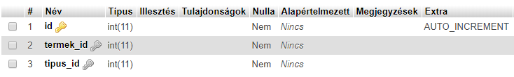

* *id:* a típus részletéhez tartozó azonosító, tábla elsődleges kulcsa
* *termek_id:* a termék azonosítója, amihez tartozik
* *tipus_id:* a típushoz tartozó azonosító, amihez tartozik

**Tábla létrehozása:**

CREATE TABLE IF NOT EXISTS `termek_tipusai` (

`id` int(11) NOT NULL AUTO_INCREMENT,

`termek_id` int(11) NOT NULL,

`tipus_id` int(11) NOT NULL,

PRIMARY KEY (`id`),

KEY `termek_id` (`termek_id`),

KEY `tipus_id` (`tipus_id`)

) ENGINE=InnoDB DEFAULT CHARSET=utf8 COLLATE=utf8_hungarian_ci;

### **1.4.10 A „tipusok” tábla**

Ez a tábla tartalmazza a típusok megnevezéseit, adatait

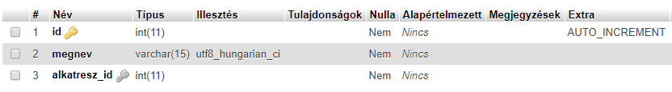

* *id:* a típus azonosítója, tábla elsődleges kulcsa
* *megnev:* a típus megnevezése
* *alkatresz_id:* az alkatrész azonosítója, amihez tartozik

**Tábla létrehozása:**

CREATE TABLE IF NOT EXISTS `tipusok` (

`id` int(11) NOT NULL AUTO_INCREMENT,

`megnev` varchar(15) COLLATE utf8_hungarian_ci NOT NULL,

`alkatresz_id` int(11) NOT NULL,

PRIMARY KEY (`id`),

KEY `alk_id` (`alkatresz_id`)

) ENGINE=InnoDB DEFAULT CHARSET=utf8 COLLATE=utf8_hungarian_ci;